Муниципальное бюджетное образовательное учреждение
«Лицей №1»

ИНДИВИДУАЛЬНЫЙ ПРОЕКТ
ГОРМОНЫ. ИХ ХАРАКТЕРИСТИКА И ФУНКЦИИ

Автор:Петрова Ксения,
ученица 11 класса
Руководитель:Идигишева Н.К,
учитель химии МБОУ «Лицей №1»

Бугуруслан
2023
СОДЕРЖАНИЕ

Введениe…………………………………………………………………………...3

Глава 1.
1.1 Определение понятия «гормоны» и история их открытия..........................4
1.2 Характеристика гормонов...............................................................................5
1.3 Классификация гормонов...............................................................................7
1.4 Химическое строение гормонов...................................................................10

Глава 2.
  - Функции гормонов в организме………………………......…………….......11
  - Использование гормональных средств в медицине.…………....................13
  - Гормонотерапия: за и против.........................................................................16
Заключение……………………………………………………………………….18
Список используемой литературы ……………………………………………..19
Приложение

Введение
Человеческий организм – сложноустроенная и многофункциональная система, для поддержания стабильности которой используются специальные биохимические вещества - гормоны.
Поверхностно о гормонах знают многие, однако эти молекулы обладают крайне широким спектром функций, не ограничивающимся парой пунктов в списке. Чтобы добраться до самой сути нахождения гормонов в живых организмах, разберем их химический состав, классификацию, функции и возможности использования в медицине.

Актуальность представленной работы состоит в необходимости изучить данные о гормонах, об их химическом строении и использовании в медицине.

Цель: представить основную информацию о биологически активных веществах – гормонах.

Задачи:
- Дать определение понятию «гормоны» и узнать историю их открытия.
- Изучить характеристику и классификацию гормонов.
- Узнать химический состав гормональных веществ
- Определить функции гормонов, и как они применяются в медицине.
- Сформулировать вывод на основе представленной информации.

3
Глава 1.
1.1 Определение понятия «гормоны» и история их открытия

Термин «гормон» относится к любому веществу в организме, которое через кровоток несет сигнал к возникновению какого-либо изменения на клеточном уровне: стимуляция или снижение активности клеток, называемых клетками-мишенями. Через клетки-мишени гормоны оказывают действие практически на все жизненно важные функции организма человека.
Собственно, термин «гормон» был впервые использован в работах английских физиологов У. Бейлисса и Э. Старлинга в 1905 году. Изучение функции эндокринных желез началось в первой половине девятнадцатого века. В это время, ученый-физиолог Бертольд провел ряд исследований, в котором наблюдал изменения в организме кастрированных петухов и устранял эти изменения, подсаживая в брюшную полость ткань яичек.
Основные знания о железах внутренней секреции были заложены учеными К. Бернаром и Броун-Секаром. Эти знания стали своеобразным катализатором в целенаправленном изучении функций желез. Через несколько десятилетий наши отечественные ученые Минковский, Соболев, Меринг смогли доказать связь между поджелудочной железой и болезнью – сахарным диабетом.
Первый кристаллический гормон был получен в лаборатории, а впоследствии и искусственно синтезирован в 1901 году под руководством ученых Такамине и Олдрича. А через четырнадцать лет, в 1915 году, в лаборатории, которую возглавлял Кендалл, был получен второй кристаллический гормон – тироксин. Совместная работа нескольких ученых – Соболева, Беста и Бантинга подвели к тому, что в 1922 году был получен гормон,
вырабатывающийся в поджелудочной железе – инсулин.

4
Это открытие послужило пересмотру терапии при сахарном диабете и дало новые возможности лечения этого заболевания.
Химическая структура инсулина была расшифрована несколькими годами позже, ученым Сенджером, а впервые синтезировал гормон ученый Цан.
В 30-х годах прошлого века, группа ученых из разных стран была награждена нобелевской премией, за исследования в области половых гормонов. В ходе исследования ученым по фамилии Бутенандт смог получить очищенный фолликулярный гормон эстрон. Этот же ученый выделил и мужской гормон – андростерон.
В ходе клинических испытаний были также обнаружены гормоны:
- хорионический гонадотропин,
- сывороточный гонадотропин,
- тиреотропный гормон,
- гормон роста.

1.2 Характеристика гормонов

- Действие в низкой концентрации:
Гормоны действуют в очень низких концентрациях. Внутривенная инъекция гормона в микрограммовых количествах способна привести к измеримым изменениям физиологического параметра или характера, контролируемого гормоном.

- Хранение и выведение:
Гормоны накапливаются только в той железе, в которой они вырабатываются.
5
Поскольку они метаболизируются и выводятся из организма сразу после завершения своей функции, они не оказывают никакого кумулятивного действия. Гормоны, такие как адреналин, очень быстры в своем действии и быстро разрушаются. Другие гормоны, такие как тироксин, гормон роста и половые стероиды, действуют медленно.

- Множественная секреция:
Эндокринная железа может вырабатывать более одного гормона. Например, гипофиз, кора надпочечников, поджелудочная железа и т.д. С другой стороны, такие железы, как паращитовидная железа, вырабатывают только один гормон.

- Двойной контроль:
Физиологический процесс может регулироваться более чем одним гормоном. Часто эти гормоны противостоят действию друг друга. Например, инсулин снижает уровень глюкозы в крови, в то время как глюкагон повышает его.

- Взаимосвязь эндокринных желез:
Ни одна эндокринная железа не является полностью независимой в своем действии. Железы внутренней секреции тесно взаимосвязаны и взаимозависимы. Взаимосвязь между различными железами внутренней секреции может быть синергической, дополняющей, разрешающей и антагонистической, приводящей к гипо- или гиперактивности желез внутренней секреции.
С другой стороны, также наблюдается взаимная зависимость. Например, передняя доля гипофиза вырабатывает тиреотропный гормон, который, в свою очередь, стимулирует щитовидную железу выделять тироксин. Тироксин подавляет выработку ТТГ гипофизом.

6
Таким образом, гормон регулирует свою собственную секрецию опосредованно через другие железы. Этот процесс известен как регулирование с отрицательной обратной связью.

- Гормоны и витамины:
Гормональные функции прямо или косвенно связаны с витаминами. Витамин D (кальциферол) связан с парагормоном, вырабатываемым паращитовидной железой, а витамин Е (токоферол) - с гонадами.

1.3 Классификация гормонов
- Структурная классификация гормонов.
Гормоны можно разделить на три молекулярные группы:
- Амины
- Стероиды
- Полипептиды и белки
Самые простые - это белки. Например, адреналин был описан, и его функции были признаны уже в начале двадцатого века.
Пептидные гормоны особенно интересны как модели молекулярной эволюции.
Последовательность аминокислотных остатков в полипептидном гормоне определяется генетически.
7
В разных группах животных замены отдельных аминокислот приводят к образованию различных аналогов полипептида. Некоторые остатки никогда не подвергаются замене и предположительно необходимы для функционирования, в то время как другие, которые подвергаются замене, функционально нейтральны и служат только для размещения существенных остатков в положениях, подходящих для активности полипептидных гормонов.
- Функциональная классификация гормонов:
Действие гормонов на ткани-мишени разнообразно, и его нелегко обобщить. Можно выделить три основных класса эндокринно-опосредованных эффектов:
  - Кинетические эффекты включают миграцию пигмента, сокращение мышц и секрецию желез.
  - Метаболические эффекты заключаются главным образом в изменениях скорости и баланса реакций и концентраций компонентов тканей.
  - Морфогенные эффекты связаны с ростом и дифференцировкой.
Гормоны часто оказывают множественное действие, и некоторые из них на самом деле относятся по крайней мере к двум из упомянутых выше классов. Например, гормоны щитовидной железы оказывают метаболическое воздействие на клетки, а также мофогенное воздействие на определенные ткани. Это показывает, что гормоны не производят свои конечные эффекты непосредственно, а вместо этого активируют промежуточные процессы, которые могут отличаться в разных тканях или типах клеток.

8
Некоторые гормоны легко проникают через поверхностные мембраны своих клеток-мишеней и вступают в реакцию или соединяются с внутренними компонентами клеток. Это характерно для стероидов, растворимость которых в липидах позволяет им проникать через мембраны.
Другие гормоны либо из-за их большого размера, либо из-за полярных свойств не могут легко проникать в клетку и, как известно, взаимодействуют с рецепторами, расположенными на поверхности клеточных мембран. Эти рецепторные молекулы связаны с ферментами, активность которых модулируется взаимодействием гормон-рецептор.
Таким образом, один гормон может вызывать множество эффектов. Активируя различные мембраносвязанные ферменты, связанные со сходными молекулами рецепторов, данный гормон может вызывать совершенно разные эффекты в разных клетках или в одной и той же клетке. И наоборот, специфичность гормона-рецептора и специфичность рецептора-фермента объясняют различные каналы действия различных гормонов.
Гормоны могут быть классифицированы по-разному в зависимости от их действия, но удобной классификацией является отнесение их к одной из следующих трех категорий:
- Гормоны, которые поддерживают физиологические параметры, такие как уровень сахара в крови и кальция, постоянными.
- Гормоны, которые контролируют рост и половое развитие.
- Гормоны, которые способствуют физиологической адаптации к изменяющейся окружающей среде.

9
1.4 Химическое строение гормонов

Гормоны обычно подразделяются на одну из трех следующих химических структур:
- Полипептиды и белки
- Стероиды
- Производные тирозина

1. Полипептидные и белковые гормоны:
Эти гормоны демонстрируют широкий диапазон молекулярных масс, от трипептидов, таких как тиреотропин-рилизинг-гормон (TRH), до гормона роста (GH) с 190 аминокислотными остатками и крупных гликопротеиновых гормонов, таких как ТТГ. Они могут состоять из одной пептидной цепи или могут быть более сложными. Пептидные гормоны образуются в виде прогормонов или прегормонов-предшественников. Первым идентифицированным прогормоном является проинсулин.
Пептидные гормоны синтезируются на рибосомах, и рефрагментация удаляется по мере прохождения продукта в цистернальное пространство. Могут быть добавлены остатки углеводов, и гормон переносится в комплекс Гольджи, где он упаковывается в везикулы. Затем гормон может высвобождаться наружу путем экзоцитоза.
2. Стероидные гормоны:
Стероидные гормоны не накапливаются в клетке, как пептидные гормоны, а синтезируются по мере необходимости. Стероидные гормоны состоят из трех шестиуглеродных колец и пятиуглеродного кольца, сплавленных вместе (приложение 1).
Все стероиды синтезируются из ацетата. Дальнейший синтез происходит до холестерина, который является предшественником всех стероидных гормонов (приложение 2)
10
3. Гормоны, производные тирозина:
Производными тирозина являются моноамины адреналин, норадреналин и дофамин, а также гормоны щитовидной железы тироксин и трийодтиронин. Дофамин образуется из тирозина. Впоследствии образуется норадреналин и адреналин. Гормоны щитовидной железы образуются из двух молекул йодированного тирозина, связанных через молекулу кислорода (приложение 3).

Глава 2.
2.1 Функции гормонов в организме

Большое количество функций, осуществляемых гормонами, можно свести к нескольким общим процессам следующим образом:

Влияние гормонов на клетки:

1. Гормоны воздействуют на кожный покров, его производные и продукты их переработки. Они влияют на выработку слизи, шелушение, оперение, пигментацию и изменение цвета. Выработка и секреция пота, кожного сала и молока также контролируются гормонами.

2. Выработка феромонов и других пахучих веществ также находится под контролем гормонов.

3. Гормоны регулируют общий метаболизм в организме.

11
Гормоны оказывают большое влияние на катаболизм и анаболизмы белков, углеводов и липидов. Гормоны также влияют на выработку тепла в организме, обеспечивая энергией рост и развитие организма.

4. Гормоны контролируют процессы сокращения и расслабления мышц в организме. Свойства сократительных белков скелетных и гладких мышц контролируются гормонами.

5. Рост контролируется гормонами, поскольку пролиферация клеток стимулируется или ингибируется гормонами. Ранние стадии развития, такие как деление клеток и дифференцировка оплодотворенной яйцеклетки, находятся под контролем гормонов.

6. Гормоны контролируют процессы экскреции и осморегуляции. Выведение и реабсорбция органических и неорганических солей, таких как натрий, калий, кальций, хлорид и бикарбонат, находятся под гормональным контролем.

7. Гормоны оказывают разрешающее действие на действие других гормонов. Гормон может многократно усиливать действие другого гормона.

8. Репродуктивные процессы, включающие развитие и созревание гонад и гаметогенез, в значительной степени зависят от гормонов.

Гормональное воздействие на другие гормоны:

Гормоны влияют на клеточный синтез и секрецию других гормонов в других эндокринных железах и нейронах. Одним из наиболее известных примеров действия одного типа гормонов на другие является воздействие
12
гормонов гипоталамуса на гормоны гипофиза: образуется гипоталамо-гипофизарный комплекс. Еще одним примером является контроль активности щитовидной железы:

секреция щитовидной железы тесно регулируется другими гормонами. Скорость синтеза и высвобождения гормонов щитовидной железы контролируется тиреотропным гормоном, секретируемым передней долей гипофиза. Секреция ТТГ стимулируется ТРГ из гипоталамуса, но подавляется отрицательной обратной связью тетрайодотиронина и трийодтиронина с гипофизом.

2.2 Использование гормональных средств в медицине
Эндокринная система имеет очень сложную организацию, поэтому в ее работе бывают сбои, приводящие к:
- недостаточному выделению гормонов
- избыточному выделению гормонов
- выделению «неправильного» гормона
- нечувствительности к действию гормона
- нарушению транспортировки гормонов
В медицине, для «сбалансировки» гормональных нарушений используются: истинные гормоны, синтетические аналоги - вещества с гормоноподобным действием, и вещества - антагонисты (противодействующие) гормонов.
Приём гормональных препаратов запускает те механизмы, недостаток которых приводит к заболеваниям.
13
В основном гормонотерапия назначается при:
- недостаточной продукции гормонов – заместительная терепия;
- для подавления избыточной выработки гомронов – супрессивная терапия;
- хронических воспалительных процессах;
- болезнях, связанных с нарушением обмена веществ;
- предотвращение беременности (контрацептивы).
Существует много разных групп гормональных препаратов, количество которых растёт по мере исследований заболеваний и воздействия гормонов на организм. Такие группы веществ, как:
- Андрогены - показаны при климаксе, остеопорозе, миоме матки, ПМС, раке молочной железы.
- Глюкагоны назначают при необходимости расслабления мышц желудочно-кишечного тракта и гипогликемии.
- Гормоны гипоталамуса, гипофиза и гонадотропины показаны при дефиците этих гормонов, при недостаточной работе этих желез или их недоразвитии.
- Гормоны щитовидной железы применяются при дефиците йода, подавлении или снижении функций щитовидной железы.
- Инсулины используются при сахарном диабете.
- Кортикостероиды при заболеваниях аллергического характера и астме.
- Эстрогены и гестагены назначают при бесплодии, снижении функци яичников и других нарушениях.
Кроме того гормональная терапия применяется в системной терапии рака молочной железы. При этом лечение направлено на подавление действия эстрагенов, стимулирующих рост опухолей.

14
В современной медицине гормональные средства используются в виде уколов, быстро рассасывающихся гормональных таблеток, пластырей, гормональных мазей и ингаляций.
Очень важно понимать, что, как любое лекарство, гормональные перпараты могут быть использованы для лечения только после консультации с врачом-эндокринологом. Передозировки, нарушение режима приёма, неправильный выбор лекарства могут привести к серьёзным последствиям гормональной терапии (нарушение обмена веществ и бесплодие). Самыми частыми побочными эффектами после приема гормональных препаратов являются:
- увеличение веса
- головокружение
- активный рост волос
- высыпания на коже
- повышение артериального давления
- нарушение пищеварения

Расчёт дозировки производит врач, принимая во внимание вес, рост и результаты гормнонального анализа крови пациента.
Приём гормональных препаратов осуществляется в строгом режиме (в определённое время без пропусков) в соответствии с рекомендациями врача и инструкции по применению. Для эффективности работы таких лекарств необходимо поддерживать постоянную концентрацию гормонов в крови.

15
2.3 Гормонотерапия: за и против
Гормонотерапия – явление неоднозначное. В нашей стране довольно много тех, кто не верит в её эффективность, другие боятся серьёзных последствий, третьи же следуют за опытными врачами в мир современной медицины, где свободно используются препараты на основе гормонов.
Рассмотрим два противоположных мнения насчёт гормонотерапии на основе слов Екатерины Жумановой, руководителя Центра гинекологии, эстетической и репродуктивной медицины Клинической больницы МЕДС. Врач за гормональную терапию, потому что: «Современные гормональные препараты, используемые в гинекологической практике – одни из самых наиболее изученных из всех существующих. Они микродозированы, действуют «точечно», то есть только на ту проблему, для решения которой они созданы. Конечно, по результатам исследования препаратов отмечаются побочные, нежелательные эффекты, что написано в инструкциях. Для того, чтобы понимать, попадает ли женщина в группу риска по тому или иному осложнению, можно ли ей использовать гормональные препараты для решения своей проблемы, требуется участие эксперта – врача акушера-гинеколога с расширенной подготовкой по гинекологической эндокринологии.
Несколько слов о связи лишнего веса с женскими болезнями. У женщин с избыточной массой тела возникает склонность к нарушениям овуляции. Также лишний вес может провоцировать развитие эстрогензависимых заболеваний – гиперпластических процессов эндометрия (гиперплазии, полипы), миомы матки.

16
К моменту приближения последней менструации (менопаузы) начинают себя проявлять признаки старения организма.
Ухудшается общее самочувствие, состояние кожи, волос, ногтей, появляются или усугубляются не гинекологические заболевания. Избежать менопаузы невозможно. Но улучшить состояние женщины и сохранить качество жизни можно. Для этих целей назначается заместительная гормонотерапия или, как правильно сейчас называть данный вид терапии, менопаузальная гормонотерапия».
Врач против гормонотерапии, потому что: «Понимая, что гормоны имеют огромное значение для всей гинекологической практики, невозможно быть против нее в принципе. Но я категорически против приема таких серьезных препаратов без предварительного обследования и консультации врача.
Неправильное применение гормональных препаратов может стать причиной проблем со здоровьем, таких как появление кандидоза, нарушения толерантности глюкозы, появления проблем с органами зрения и желудочно-кишечного тракта и так далее. Гормоны могут задерживать избыток жидкости в организме и влиять на холестериновый обмен».

17
Заключение

На основании проанализированной информации можно сделать вывод о том, что гормоны – неотъемлемая часть человеческого организма, обладающая жизненно важными функциями, среди которых регуляция постоянства внутренней среды и работы всех систем организма. Гормоны и вещества, созданные на их основе, используются в медицине для лечения многих заболеваний.
Таким образом, если ученые будут продолжать исследовать гормоны, всему человечеству откроется доступ к излечению болезненей с помощью гормонотерапии.

18
Список используемой литературы

https://obuchonok.ru/node/6938
https://www.biologydiscussion.com/essay/hormones-essay/essay-on-hormones-top-5-essays-endocrine-glands-endocrinology/76060
https://spravochnick.ru/biologiya/gormony_istoriya_otkrytiya_gormonov/#istoriya-termina
https://remediclinic.ru/stati/antagonisty-za-i-protiv-gormonalnyh-preparatov/
https://www.zdorovje.ru/articles/gormony-shhitovidnoj-zhelezy/

19
Приложение

Приложение 1
(Структура кортизола)
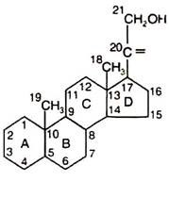

Приложение 2
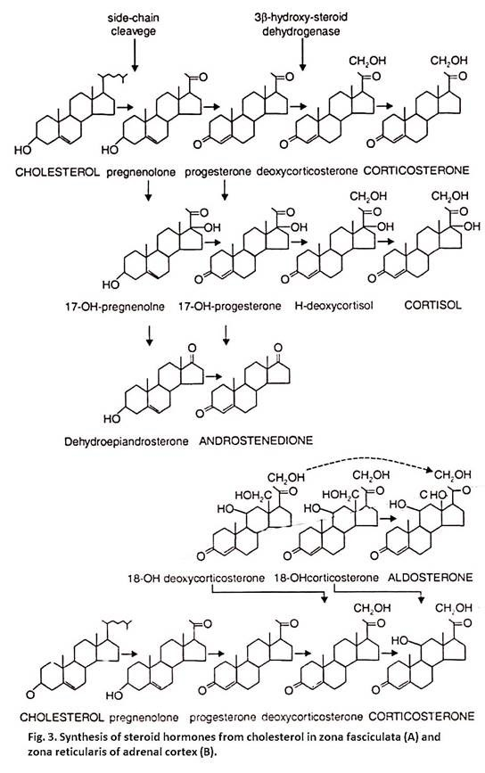

Приложение 3
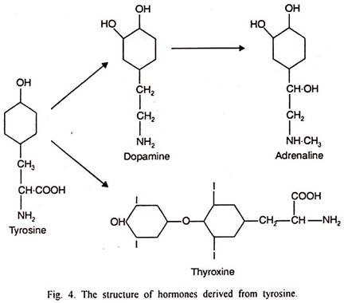

20

